Jókai-kert
Natura 2000 bemutatási terve

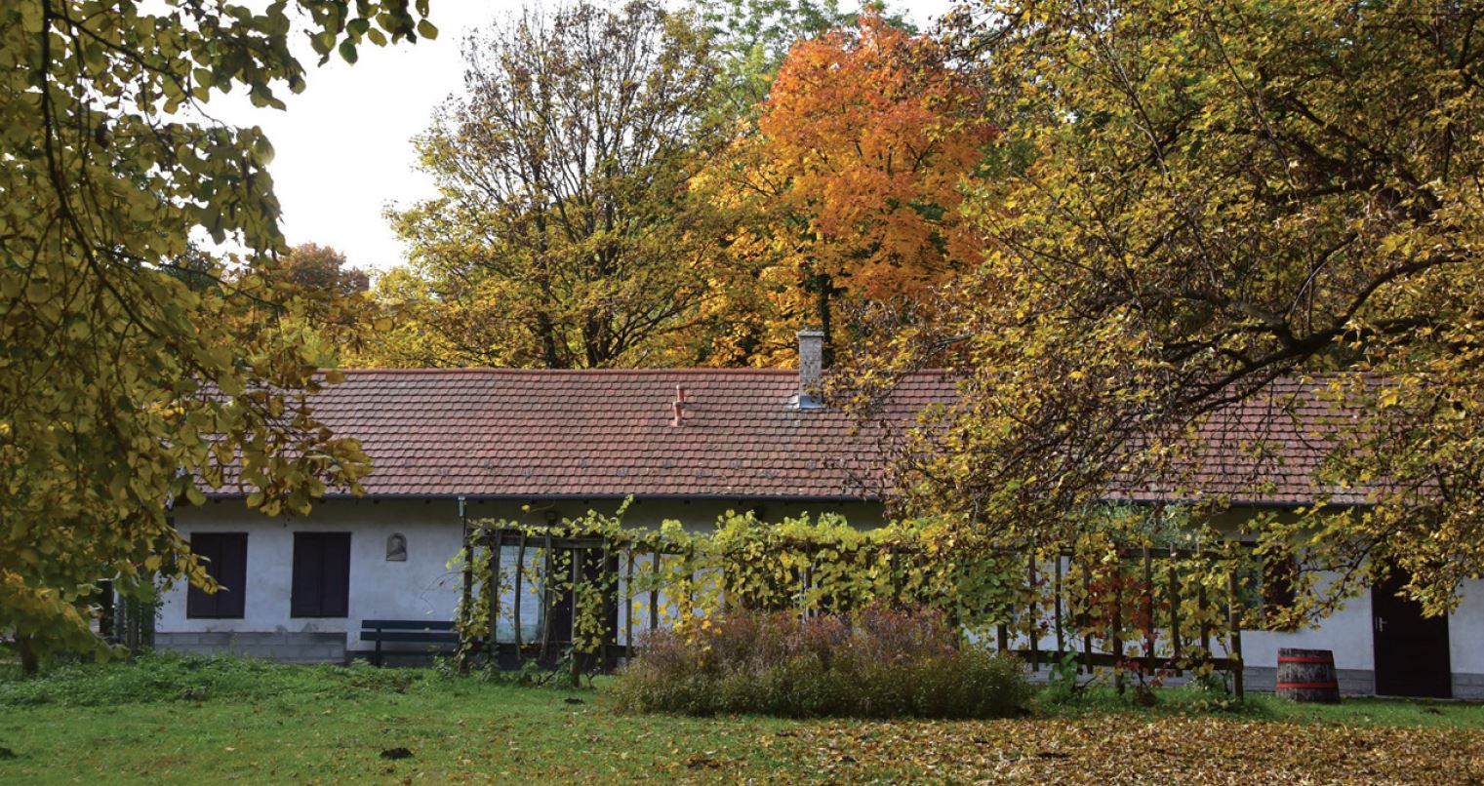

Felhívás címe: A természet felfedezésének élményét nyújtó bemutatóhelyek fejlesztése Natura 2000 fajok és élőhelyek megismertetése érdekében, Budapest vonzáskörzetében II. ütem
Projekt kódszáma: VEKOP-4.2.1-17-2017-00002

Tartalom
A bemutatási terv célja 3
I. A Duna–Ipoly Nemzeti Park Igazgatóság bemutatása 3
II. „A természet felfedezésének élményét nyújtó bemutatóhelyek fejlesztése Natura 2000 fajok és élőhelyek megismertetése érdekében, Budapest vonzáskörzetében II. ütem” című projekt rövid összefoglalása 6
III. Kapcsolódó tervek 7
IV. A fejlesztési terület jellemzése 7
Általános adatok 7
Természeti, táji adottságok 7
A természetvédelmi terület rendeltetése, természetvédelmi célkitűzések 8
Kulturális örökség 15
4. táblázat: a terület eddig felderített természeti, kultúrtörténeti értékei 17
V. Látogatószám, célcsoportok elemzése 19
Látogatószám 19
Célcsoportok megnevezése, rövid elemzése 20
VI. Megközelíthetőség, elérhetőség 22
VII. A bemutatás célja 22
A fejlesztési célterület térképéhez kapcsolódó szöveges leírás, a bemutatás választott módjának leírása 24
Térképen nem ábrázolható bemutatási módok 27
VIII. A fejlesztés dokumentációja 28
Látványtervek 28
Natura 2000 hálózatot bemutató tábla 29
1. sz. MELLÉKLET 29

A bemutatási terv célja
A Natura 2000 bemutatási terv célja „A természet felfedezésének élményét nyújtó bemutatóhelyek fejlesztése Natura 2000 fajok és élőhelyek megismertetése érdekében, Budapest vonzáskörzetében” című projekt II. ütemében készült bemutatási célú fejlesztések koncepciójának összefoglalása.

I. A Duna–Ipoly Nemzeti Park Igazgatóság bemutatása
A Duna–Ipoly Nemzeti Park Igazgatóságot 1997. november 28-án alapították meg. Az Igazgatóság működési és közigazgatási illetékességi területe Budapest, továbbá Pest megye, Fejér megye és Komárom – Esztergom megye csaknem teljes közigazgatási területét, Nógrád megyéből a Duna-Ipoly Nemzeti Park részeként védett, illetve Jász–Nagykun–Szolnok megyéből a Tápió-Hajta Vidéke Tájvédelmi Körzet részeként védett területeket foglalja magában.
A Duna–Ipoly Nemzeti Park területe a Pilis- a Visegrádi- és a Börzsöny-hegységeket, az Ipoly-völgy Hont és Balassagyarmat közötti szakaszát és a Szentendrei-sziget egyes területeit foglalja magában. A terület változatossága egyedülálló Magyarországon, amelyet a három nagy tájképi egység, a folyóvölgyek, a hegységek és a síkság találkozása adja.
A Duna–Ipoly Nemzeti Park Igazgatósághoz számos védett terület tartozik:
- Nyolc tájvédelmi körzet: Ócsai TK, Vértesi TK, Gerecsei TK, Budai TK, Sárréti TK, Gödöllői-dombvidék TK, Sárvíz-völgye TK, Tápió-Hajta Vidéke TK.
- Harminchét természetvédelmi terület, köztük a projekthelyszín Jókai-kert TT
- A nemzetközi jelentőségű területek száma és kiterjedése:

- táblázat
 | Száma (db) | Kiterjedése (ha)
Ramsari terület | 5 | 6978
MAB bioszféra rezervátum | 1 | 38704
Európa Diplomás területek | 1 | 1186
Világörökségi területek a DINPI működési területén | 1 | n.a.
UNESCO Geoparkok | 0 | 0

Az Igazgatóság működési területén lévő Natura 2000 területek száma és kiterjedése:
- táblázat
Működési területen belül lévő Natura 2000 területek | Száma (db) | Kiterjedése (ha)
NATURA 2000 különleges madárvédelmi területek | 12 | 141 772
NATURA 2000 különleges természet-megőrzési területek | 3 | 2 973
NATURA 2000 kiemelt jelentőségű különleges természet-megőrzési területek | 64 | 222 136
Összesen | 79 | 366 882
Összterület (SAC+SPA átfedés nélkül): |  | 267 566

Az Igazgatóság legfontosabb feladata a védett természeti területek fenntartásának megtervezése és végrehajtása, a kutatásszervezés, az ismeretterjesztés és a vagyongazdálkodás. Emellett alapvető célkitűzés az Igazgatóság működési területén a táj jellegzetes képének, érintetlenségének, az élővilág zavartalanságának, fajgazdagságának és a vizek tisztaságának megőrzése; az erdők, a talaj és más megújuló erőforrások védelme; a kultúrtörténeti értékek megóvása.
Fontos kutatási tevékenység az élővilág folyamatos monitorozása, ami a kiválasztott élőhelyek, társulások bizonyos tulajdonságainak hosszú időn keresztül történő megfigyelését jelenti. Az így nyert adatsorok alapján nyomon követhetők a természet állapotában bekövetkezett változások.
Az élőhely-védelmi programok keretében a kedvezőtlen emberi beavatkozások hatásait ellensúlyozzuk védett fajok élőhelyeinek megóvása érdekében.
Fajvédelem tekintetében a magyarföldi husáng, a hagymaburok, a kereknyergű patkósdenevér, az illatos csengettyűvirág, valamint a pilisi len védelme terén értünk el komoly eredményeket. A rákosi viperára hatásos beavatkozás nélkül biztos kipusztulás várna, a kékvércse és a kerecsensólyom populációk megvédése is fajvédelemi programok keretében zajlik.
A Duna–Ipoly Nemzeti Park Igazgatóság működési területén dolgozó természetvédelmi őrök elsődleges feladata a védelem alatt álló területek, élőhelyek és fajok őrzése, további károkozások megelőzése a természetvédelmi kezelés hatósági eszközeivel.
A természeti értékek megóvásához elengedhetetlen a lakosság széleskörű tájékoztatása, az emberek ismereteinek bővítése, a természetvédelmem iránti elkötelezettség erősítése. A Duna-Ipoly Nemzeti Park Igazgatóság jogszabályban meghatározott feladatai között szerepel a természeti értékek bemutatása, oktatás, nevelési és szemléletformálási tevékenység. E feladata ellátása érdekében Igazgatóságunk törekszik arra, hogy minden területi egységében létrehozzon bemutatóhelyeket, tanösvényeket, amelyeken a látogatók a védett értékek károsítása nélkül, magas szakmai szinten ismerhetik meg az adott környék természeti értékeit.
Az Igazgatóság teljes működési területén egész évben változatos programokkal várjuk a látogatókat: rendezvényeket szervezünk, vezetett túrákat hirdetünk meg, tanösvényeinken túrákat vezetünk és bemutatóhelyeket üzemeltetünk (1. kép). Tanösvényeink mellett népszerű programokat kínál a Hiúz Ház Erdei Iskola a Börzsönyben, Pilisszentivánon a Pilis Len Látogatóközpont, és az esztergomi Kökörcsin Ház Erdei Iskola. A budapesti kiépített, idegenforgalmi barlangok mellett nem kiépített barlangban ún. overallos túrákon is részt lehet venni. A budai Sas-hegyen látogatóközpont, panoráma terasz, kilátópont és tanösvény működik, Budán a Jókai-kertben a park hatalmas fái alatt Jókai korát és a kert természeti értékeit bemutató információs táblákat helyeztünk ki, valamint a madárbarát kert eszközeit állítottuk ki. Az Ócsai Tájház műemlék épületegyüttesében a néprajzi és a természetvédelmi értékekhez kötődő kézműves és terepi programokat kínálunk. Az Alcsúti Arborétum 40 hektáros tájképi angolkertjét egész évben érdemes felkeresni, de különösen szép február közepétől márciusig, amikor hóvirágmező borítja. A Dinnyési-fertőre is érdemes ellátogatni, mert különösen az őszi madárvonulás idején hatalmas récetömegek, s több ezres vadlúdcsapatok figyelhetők meg. Az újdonságok között szerepel a 24 órás túra, egy új mobil-applikáció és egy mobil vízvizsgáló laboratórium, a Dunavirág Vízibusz.
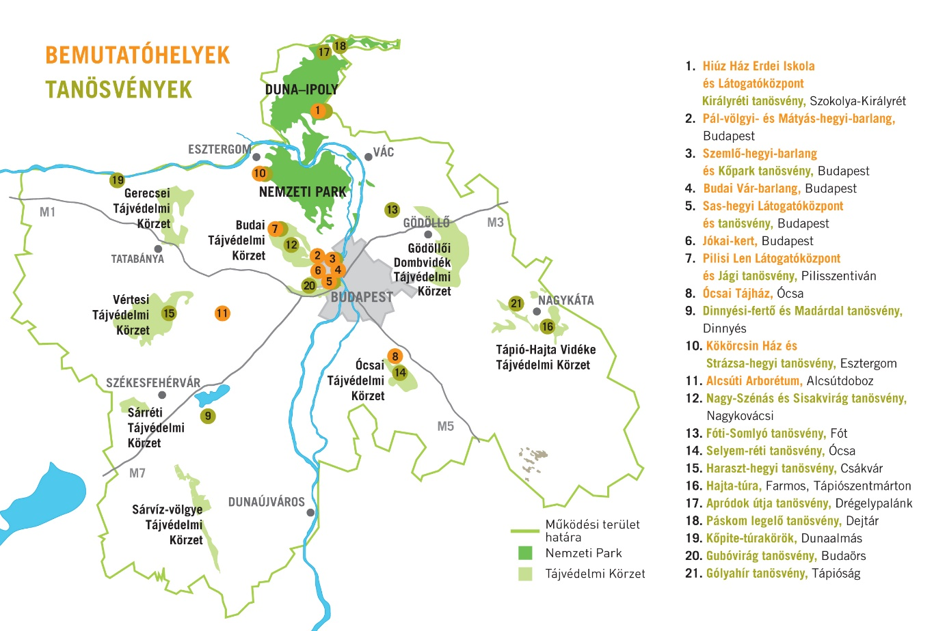
- kép: Bemutatóhelyek és tanösvények hálózata a DINPI működési területén
Bemutatóhelyeinket a 2020-as járványhelyzetre való tekintettel, a turisztikai szektor jelentős visszaesése miatt a 2019-es év adataival jellemezzük. Bemutatóhelyeink regisztrált látogatóinak száma 2019-ben meghaladta a 215 ezer főt. Látogatóhelyeinken és rendezvényeinken a természeti értékekről, bemutatóhelyekről kiadványok, térképek, ajándéktárgyak állnak az érdeklődők rendelkezésére. Túravezetőink 2019-ben megközelítőleg 160 db garantált tematikus túrát (gyalogos, kerékpáros, kenus, éjszakai, stb.) vezettek. Természetvédelmi tematikájú rendezvényeinken évente megközelítőleg 20.000 látogatót fogadunk. 2019-ben a Föld Napja rendezvényünkön 850 látogató, a Madarak és Fák Napja családi napon 670 fő, a Tatai Vadlúd Sokadalmon 13.000 érdeklődő vett részt. Rendezvényeinken, valamint bemutatóhelyeinken fokozottan törekszünk a környezetbarát megoldások alkalmazására, szemléletformálásra (közösségi és kerékpáros közlekedés, hulladék minimalizálás, stb.). 2017 ősze óta ingyenesen letölthető a Duna-Ipoly Mobilapplikáció, amely Igazgatóságunk 16 tanösvényén vezeti körbe az érdeklődőket. A Duna-Ipoly Nemzeti Park Igazgatóság regisztrált látogatóiról szóló összesített statisztikai táblázatot az 1. számú melléklet tartalmazza.

II. „A természet felfedezésének élményét nyújtó bemutatóhelyek fejlesztése Natura 2000 fajok és élőhelyek megismertetése érdekében, Budapest vonzáskörzetében II. ütem” című projekt rövid összefoglalása
A Duna–Ipoly Nemzeti Park Igazgatóság európai uniós operatív programok támogatásával Natura 2000 bemutatóhelyek sorát alakítja ki Budapesten és környékén, A legfontosabb helyszínek a 2020-ban átadott Pilisi Len Látogatóközpont Pilisszentivánon, a 2021-ben átadásra kerülő Farmosi Madárvárta, továbbá, a Pál-völgyi-barlang, az Ócsai tájház-együttes és a budapesti Jókai-kert.
- A projekt alapadatai:
Cím: VEKOP-4.2.1-17-2017-00002 A természet felfedezésének élményét nyújtó bemutatóhelyek fejlesztése Natura 2000 fajok és élőhelyek megismertetése érdekében, Budapest vonzáskörzetében – II. ütemps
Forrás: ERFA, Magyarország költségvetése - Versenyképes Közép-Magyarország Operatív Program, VEKOP-4.2.1-15-2016-00006
- Megvalósítás időtartama: 2017. szeptember 1. – 2023. január 31.

- Költségvetés: projekt teljes költsége bruttó 900 millió Ft.

- A projekt céljai és főbb elemei:
A projekt célja:
A projekt célja a Jókai-kert megújítása, a funkciójukat vesztett épületek korszerűsítése, új funkciókkal való feltöltése a kor követelményeinek, igényeinek megfelelően. A Duna-Ipoly Nemzeti Park Igazgatóság jelenleg számos látogatóközponttal és erdei iskolával rendelkezik a kezelése alá tartozó tájvédelmi körzetekben, azonban épp a központban nincs olyan fogadó tér, ahol bemutathatnánk a nemzeti park működését. A teljes adminisztrációs területre vonatkozóan a Natura 2000 területek hálózatának bemutatására szintén itt, a központban nyílna a legmegfelelőbb lehetőség. A fejlesztési projekt célja az igazgatóság irodaépületének is otthont adó Jókai-kert megújítása, valamint a műemléki védettség alatt álló, leromlott állapotú egykori Steindl-villa épületének felújítása és új funkciókkal való megtöltése. A fejlesztések egyaránt szolgálni kívánják egy korszerű természetismereti bemutatóhely és egy új ökoturisztikai célpont létrehozását, valamint a történeti emlékek megőrzését, a természet- és műemlék védelmet. A projekt nem érinti a DINPI központi irodaházát és a présház épületét.
A projekt elemei:
1. Steindl villa műemlék épülete: teljes felújítás, földszint és emelet beépítése, veranda és terasz kialakítása; e mellett (több ütemben) egy új, modern épületszárny hozzáépítése. Villa földszint: többfunkciós rendezvénytér, emelet: Magyarország madárvilág c. kiállítás. Az épületegyüttes környékén környezetrendezés és kertépítés.
2. Jókai-kert: a pavilon elbontása – helyén parkolóhelyek kialakítása; útépítési és javítási munkák; növényzet telepítési és kertépítési munkák, játszóelemek létesítése; tájékoztató és irányító táblák kihelyezése.
3. Keve András Madártani és Természetvédelmi Szakkönyvtár: a gyűjtemény egy része digitalizálásra kerül és a Natura 2000 kiállítás részeként is megismerhető lesz, továbbá az Igazgatóság kutatási jelentései a felhasználók számára is közvetlenül elérhető és kereshető módon kerülnek digitalizására.
Az átalakításoknak köszönhetően az ide érkező látogatókat számos interaktív program, és egy egyedülálló madárkiállítás fogadja majd. Az épületekben tervezett kiállítóterek és zöld bolt pedig a nemzeti park célkitűzéseit, a képviselt értékeket, közös értékeink védelmének szükségességét hivatott bemutatni. Lehetőség nyílik továbbá szakmai konferenciák, workshopok szervezésére is. A Jókai-kert megújításával egy korszerű, ugyanakkor a múlt emlékeit méltó módon őrző országos jelentőségű természetvédelmi terület kerül megújításra.

III. Kapcsolódó tervek
- A Budai-hegység kiemelt jelentőségű természetmegőrzési terület (HUDI20009) – Natura 2000 fenntartási terv még nem készült.
- Budai Tájvédelmi Körzet – nincs elfogadott kezelési terv
- Jókai Kert Természetvédelmi Terület – nincs elfogadott kezelési terv

IV. A fejlesztési terület jellemzése

Általános adatok
A bemutatóhely címe: 1121 Budapest, XII. kerület, Költő utca 21.; (hrsz: 9597/1 és 9597/5)
A bemutatóhely névadója: Jókai Mór. A regényíró 1853-ban a Svábhegyen megvett egy kétholdas, addig kőbányának használt üres telket, a mai Jókai-kertet. Ebből a sivár helyből gyönyörű kertet, szőlőt csinált ő maga, házat épített és egész kis gazdaságot rendezett be rajta.

Természeti, táji adottságok
A Jókai-kert irodalomtörténeti jelentősége mellett az Országos Természetvédelmi Hivatal elnökének 6/1975. számú határozata alapján országos jelentőségű védett természetvédelmi terület (TT) is.
- táblázat: összefoglaló adatok
A TT neve | Jókai-kert Természetvédelmi Terület
A TT „Védett Természeti Területek Törzskönyve” szerinti törzskönyvi száma | 115/TT/75.
A védetté nyilvánító jogszabály | 55/2007 (X. 18.) KvVm rendelet a Jókai-kert Természetvédelmi Terület védettségének fenntartásáról  6/1975. sz. OTvH határozat eredetileg
A TT kiterjedése | 3,2 ha
Település, ahol a terület elhelyezkedik | Budapest (XII. kerület)
Természetvédelmi kezelésért felelős szerv | Duna-Ipoly Nemzeti Park Igazgatóság

A természetvédelmi terület rendeltetése, természetvédelmi célkitűzések
A területre vonatkozó eredeti védetté nyilvánító jogszabály (az OTvH elnökének 6/1975. számú határozata a Jókai-kert országos jelentőségű természetvédelmi területté nyilvánításáról) meghatározza a Jókai-kert rendeltetését és alapvető védelmi előírásait. Ezen előírások a védettséget fenntartó rendeletben 55/2007 (X. 18.) KvVm rendelet a Jókai-kert természetvédelmi terület védettségének fenntartásáról/ hasonló részletezettséggel már nem jelennek meg, viszont máig aktuálisak. Az eredeti védetté nyilvánító határozat szerint a Jókai-kert TT:
- „őrizze meg és tartsa fenn Jókai Mór egykori kertjét és annak kultúrtörténeti emlékeit;
- védje a dendrológiai és esztétikai értéket képviselő fákat és egyéb növényeket;
- biztosítson méltó környezetet természetvédelmi bemutatókert létesítésére, kiállítások rendezésére és ezáltal szolgálja a természetvédelmi oktatást, ismeretterjesztést és a természetvédelem népszerűsítését.”
A Jókai-kert természetvédelmi terület védettségének fenntartásáról szóló rendelet alapján: „A védettség célja Jókai Mór, a magyar irodalom kiemelkedő alakja egykori kertjének és az abban található kultúrtörténeti emlékek megőrzése és látogatásra alkalmassá tétele, az itt található dendrológiai és esztétikai értéket képviselő faegyedek és egyéb növények, valamint a sajátos tájképi adottságok megóvása.”
A Jókai-kert az eltelt évtizedek alatt mindemellett az egyre inkább beépített és városiasodó Budapest és a szűkebb térség zöld szigetévé vált, ökológiai jelentősége fokozatosan nőtt, ahogy környezetében a hasonló élőhelyek, menedék-jellegű területek az élővilág számára fokozatosan csökkentek. A kert alapításakor, Jókai idejében a villa még nagyobb erdős területek közelségében állt, mára maga a kert vált olyan erdős foltokkal és rét jellegű területekkel tagolt zöldfelületté, amely a mára eltűnt vagy jelentősen megfogyatkozott erdős és egyéb természetes élőhelyekről kiszorult fajoknak nyújt élő-, táplálkozó- és pihenőhelyet. Ezért a kert területét a kultúrtörténeti vonatkozású, dendrológiai és kerttörténeti értékekkel együtt, mint a zöldfelületekben nem igazán bővelkedő Budapest egyik jelentős biológiailag aktív felületét, valamint mint élőhelyet is védeni szükséges.
Összegezve a Jókai-kert TT rendeltetése, hogy:
-védje a kultúrtörténeti, kerttörténeti értékeket, amelyek elsősorban Jókai Mór egykori kertjéhez kapcsolódnak, és amelyek tárgyi, kertépítészeti és egyben szellemi örökséget is jelentenek
-védje a florisztikai értékeket, amelyek elsősorban a kert területén élő idős faegyedek és védett növényfajok
-védje a kert gazdag élővilágát és azok változatos élőhelyeit
-védje a kertet, mint a térség, a kerület ill. Budapest egyik jelentős zöldfelületét
-oktató-bemutató funkciót lásson el, elsősorban a területen található szellemi és tárgyi, élő és élettelen értékek nagyközönség felé való interpretálásával.

A terület biogeográfiai jellemzése, ökológiai folyamatai
A Jókai-kert Budapest jellemzően kertvárosias, hegyvidéki részén található, ahol az egykori erdőket az évszázadok során egyre gyorsuló ütemben egyrészt szőlőtelepítések, később beépítések és kertalakítások szabdalták fel és, főként a kert szűkebb térségében mára nagyrészt el is tűntették. A terület növényföldrajzi besorolás szerint a magyar flóratartomány (Pannonicum) Dunántúli-középhegység flóravidékének (Bakonyicum) pilisi flórajárásába (Pilisense), állatföldrajzi szempontból pedig az Ősmátra faunakörzet (Matricum) Dunántúli-középhegység faunajárásába (Pilisicum) tartozik.
A Jókai-kert tágabb körzetében évszázadok óta zajlik az intenzív tájátalakítás, amely az utóbbi másfél évszázadban felgyorsult és a beépített területek arányának határozott és folyamatos növekedésével járt: a nagyváros ránőtt a hegyvidékre. Ennek eredményeképpen a tervezési terület környezete az erdős ill. intenzíven művelt ültetvényes területek felől a városias, jelentősen átformált, sokszor exotákkal beültetett nyaralók majd lakóházak jellemző övezetébe „került át”, és egyre inkább szigetszerű zöldfelületté vált. Maga a Jókai-kert területe a források alapján egy kisebb kőbánya rekultivációja nyomán, „bozótirtás”, valamint további jelentős tereprendezési munkálatok után vált díszkertté és haszonkertté, ahol Jókai szándéka szerint jelentős számban képviseltették magukat a tájra jellemző honos növényfajok is. Az eredeti kertkialakítás óta eltelt évtizedek során számos természeti folyamat és mesterséges beavatkozás hatott a területre, amelyek eredményeképpen a kertben mára együtt vannak jelen az intenzív kertfenntartás, az extenzív kertfenntartás és a spontán betelepülés nyomán kialakult kertrészek (élőhely- ill. vegetáció-típusok) mozaikos elhelyezkedéssel, az eredeti Jókai-kert néhány hírmondójával (főként faegyedek), és egy nagyvárosi park átlagos faunájához képest gazdag állatvilággal. („Madárbarát kert” a bejáratnál táblával jelölve, MME.)
Vegetáció
A Jókai-kert a dombvidéki-középhegységi klimazonális erdők területén fekszik. A kert és szűkebb térsége területén a potenciális társulások elsősorban hegyvidéki gyertyános-tölgyesek (Querco-petraeae-Carpinetum), valamint a cseres tölgyesek (Quercetum-petraeae-cerris) és a törmeléklejtő erdők (Mercuriali-Tilietum), amelyek valószínűsíthetően már a kertalapítás időszakára nagyrészt eltűntek a területről (bányaudvar, szőlő). Jókai a kert kialakításakor bányagödröt töltött fel, bozótot (és nyilván nem erdőt, hiszen a környéki erdőirtások ellen mindig felemelte a szavát) irtott, teraszozott, díszkertet, szőlőt és gyümölcsöst létesített, de emellett a források szerint erdős kertrészt is telepített és fenntartott a területen, amely feltehetőleg jobban hasonlított egy extenzív tájképi kertrészhez, mint az eredeti, honos növénytársulásokhoz. A parkos részek kialakításakor Jókai előszeretettel alkalmazta a térségre jellemző honos (elsősorban fa-)fajokat. A jelenlegi TT területéhez tartozó ún. Steindl-villa kertje eredetileg nem tartozott a Jókai-kerthez, de a források alapján valószínűsíthető, hogy hasonló jellegű díszkertet és erdős-jellegű kertrészt tartalmazott, azért attól jellegében nem különült el. Egyes források szerint ezt a kertrészt Jókai később megvásárolta. A kert vegetációjában a Jókai-korszak óta számos változás történt, jelenleg már csak nyomokban tudja felmutatni az egykori kert vegetációjának képét: a Jókai által telepített szőlő és a gyümölcsös eltűnt a területről, a díszkert és az erdős kert szinte teljesen más formában él tovább. A területet a leginkább a P6 Á-NÉR kóddal jelölhetjük (Parkok, kastélyparkok, arborétumok és temetők az egykori vegetáció maradványaival vagy regenerálódásával), némi átfedéssel, az U2 (Kertvárosok, szabadidő létesítmények), valamint kisebb kertrészeken az OC (jellegtelen száraz-vagy félszáraz gyepek és magaskórósok) és a P2c (Idegenhonos cserje vagy japánkeserűfű uralta állományok) kódokkal jelölhető élőhelyekkel.
A területre jellemző tipikus élőhelyek a következők:
- kissé gyomosodó félszáraz kaszálórét (a faház alatti rézsűn, az egykori Kőpark Tanösvény feletti rézsűn és néhány apró további foltban)
- üde erdőhöz közelítő társulások kultúrfajokkal (elsősorban Steindl-villa melletti és fölötti területeken, illetve ebbe az irányba halad a főbejárat és a főépület közti erdős rész, a pavilon környéke, valamint több kisebb meredek rézsűben található erdős folt is)
- inkább cserjés, mint erdős sávok (jellemzően a terület egyes határain, honos és exota cserjékkel és magoncokkal jellemezhető sűrű állományok)
- kezelt park, díszkert (a főépület, a présház és a faház előtti területeken, valamint apróbb sávokban, elsősorban a nagyobb burkolatok mentén).
Fauna
A kert állatvilágát nem vizsgálták rendszeresen. Jókai írásaiban hatásosan megjelenik, mennyire fontosnak tartotta az író a kertjében lakó vagy itt megjelenő állatok kíméletét, védelmét. A faunisztikai megfigyelések nem tudományos igényűek, de az állatvilág iránti lelkesedés és bizonyos fajok név szerinti említése jól felhasználható (lenne) a terület állatvilágának egykori és jelenlegi bemutatásához. Az MME alkalomszerűen végzett madártani megfigyeléseket a kertben. Dokumentált adatok csak a 80-as és a 90-es évek közepéről állnak rendelkezésre (Zsoldos, illetve Somogyi és Horváth leírásai, 65 illetve 50 féle megfigyelt madárfajjal) Az MME digitális adatbázisában 1968-tól vannak gyűrűzési adatok egyes madárfajokról. „A Jókai-kert természetvédelmi szempontok szerinti kezelési terve” c. ismeretlen időpontban keletkezett dokumentum viszonylag bő fajlistát közöl a kertről, de madárfajok tekintetében tekinthető csupán megfelelő részletezettségűnek.

Kapcsolódó Natura 2000 terület
A Jókai-kert a Budai-hegység Natura 2000 terület (HUDI20009) közelében helyezkedik el. A bemutatóhely Budapest belterületén található, a XII. kerületben a Svábhegyen. A Budai-hegység Natura 2000 terület a fővárost észak-nyugati irányból határolja.
A Budai-hegység Natura 2000 terület (HUDI20009) adatlapján (SDF) szereplő jelölő fajok és élőhelyek:
Közösségi jelentőségű élőhelytípusok:
- (40A0) - Szubkontinentális peripannon cserjések*
- (6190) - Pannon sziklagyepek (Stipo-Festucetalia pallentis)
- (6210) - Meszes alapkőzetű féltermészetes száraz gyepek és cserjésedett változataik (Festuco-Brometalia) fontos orchidea-lelőhelyei
- (6240) - Szubpannon sztyeppék*
- (8210) - Mészkősziklás lejtők sziklanövényzettel
- (8310) - Nagyközönség számára meg nem nyitott barlangok
- (9130) - Szubmontán és montán bükkösök (Asperulo-Fagetum)
- (9150) - A Cephalanthero-Fagion közép-európai sziklai bükkösei mészkövön
- (9180) - Lejtők és sziklatörmelékek Tilio-Acerion-erdői*
- (91G0) - Pannon gyertyános-tölgyesek Quercus petraeával és Carpinus betulusszal*
- (91H0) - Pannon molyhos tölgyesek Quercus pubescensszel*
- (91M0) - Pannon cseres-tölgyesek

Közösségi jelentőségű fajok:
- Szent István-szegfű (Dianthus plumarius subsp. regis-stephani)*
- piros kígyószisz (Echium maculatum)
- Janka-sallangvirág (Himantoglossum jankae)
- homoki nőszirom (Iris arenaria)
- pilisi len (Linum dolomiticum)*
- leánykökörcsin (Pulsatilla grandis)
- magyar gurgolya (Seseli leucospermum)
- Janka-tarsóka (Thlaspi jankae)
- magyar méreggyilok (Vincetoxicum pannonicum)
- nagy hőscincér (Cerambyx cerdo)
- skarlátbogár (Cucujus cinnaberinus)
- magyar tavaszi-fésűsbagoly (Dioszeghyana schmidtii)
- Anker-araszoló (Erannis ankeraria)
- díszes tarkalepke (Euphydryas maturna)
- csíkos medvelepke (Euplagia quadripunctaria)
- budai szakállasmoly (Glyphipterix loricatella)
- magyar tarsza (Isophya costata)
- füstös ősziaraszoló (Lignyoptera fumidaria)
- kék pattanó (Limoniscus violaceus)
- nagy szarvasbogár (Lucanus cervus)
- nagy tűzlepke (Lycaena dispar)
- gyászcincér (Morimus funereus)
- havasi cincér (Rosalia alpina)*
- eurázsiai rétisáska (Stenobothrus eurasius)
- nyugati piszedenevér (Barbastella barbastellus)
- nagyfülű denevér (Myotis bechsteini)
- hegyesorrú denevér (Myotis blythii)
- csonkafülű denevér (Myotis emarginatus)
- közönséges denevér (Myotis myotis)
- nagy patkósdenevér (Rhinolophus ferrumequinum)
- kis patkósdenevér (Rhinolophus hipposideros)
- közönséges ürge (Spermophilus citellus)
*kiemelt közösségű jelentőségű fajok és élőhelyek
Táji értékek
A terület egy 3,2 ha-os kert, amelynek táji léptékű elemzése nem, illetve nehezen értelmezhető. A Jókai-kert körüli táj az elmúlt több mint száz év során szinte teljesen megváltozott, az a látvány, amely a Jókai-villa tornácáról, vagy a kert kilátópontjairól egykor a városra és a környező hegyekre feltárult, ma már nem létezik, átalakult. Ennek ellenére, vagy ezzel együtt a kert egyes pontjairól, ahonnan a mai város képe még mindig, a sorozatos környéki beépítések ellenére, szépen feltárul, igen jó interperetációs lehetőségeket lehet megragadni („ezt láthatta Jókai, ezt látjuk ma”).
A terület tájtörténete, a kert története
A terület és térsége egykor királyi vadászterület, majd a budai polgárok birtoka volt. A 17. sz végén Buda töröktől való visszafoglalásakor itt voltak a keresztény seregek állásai, innen ered a városrész ill. a hegy neve: a Sváb-hegy (a hegy neve 1950 és 1991 között Szabadsághegy volt). A budai szőlőművelés évszázadokra visszanyúló hagyományai a Sváb-hegyre is jellemzőek voltak, az erdős részek irtása nyomán a szőlőművelés a térségben a 19. sz-ban is folyt, főként a város felé néző hegyoldalakon. A 19. sz. második felében Jókai így ír a vidékről:
„Negyven évvel ezelőtt a Svábhegy maga is még ősvadon volt. Füvészek és rovargyűjtők számára valódi kincsbánya. Virágos növényzete közt a legritkább fajokat lehetett találni (…) messze földről idecsalogatták a természettudósokat. De csak addig volt a Svábhegy paradicsom, amíg a spekulánsok meg nem tudták, hogy az. Egyszerre csak ellepték a Svábhegyet a szőlőtermesztés vandáljai. Elpusztították az őserdőket; szőlőt ültettek a helyükbe; kivágták Mátyás király mulatókertjének négyszázados hársfaóriásait, a terebély juharfákat; elűzték a berkekből a rigókat s a múzsákat, és szőlőt ültettek mindenüvé. A Svábhegy aztán azzal állt rajtuk bosszút, hogy mikor bort akartak belőle facsarni, a vizet is megtagadta tőlük. Az őserdők kiirtásával elapadtak a források, s míg azelőtt a király kútja Budavárát is ellátta friss ivóvízzel, most a svábhegyi lakosoknak a Dunáról kellett fölhordatni szekérrel az ivóvizet. Ez volt a Svábhegy pusztulása.”
A Sváb-hegyen az 1830-as években csupán vendégfogadók várták a kirándulókat, a 40-es években azonban ezt a területet is a nyaralóépítési láz „lepte el”, később, különösen Jókai hatására egyre több villa épült. A legnagyobb népszerűségnek örvendő magyar prózaíró és közéleti személyiség jelenléte, a hegyvidékért kifejtett társadalmi tevékenysége, természetszemlélete és természet-elvű kertgazdálkodása, valamint a műveiben megjelenő természetrajzi leírások által vált a hegyvidék vonzóvá és közismertté a főváros számára. A betelepülést és a turistaforgalmat egyaránt jelentősen előmozdította az 1874-ben megnyílt fogaskerekű vasút. A telekvásárlók között volt Pest számos ismert személyisége (pl. Steindl Ferenc pesti műbútorasztalos és testvére Steindl Károly, Steindl Imre építész apja). Egy 1847-es felmérés szerint A Steindl-ikervillák már álltak a területen, látható a felhagyott kőbánya a leendő Jókai-kertben és hatalmas szőlőskertek látszanak kisebb ligetes/erdős foltokkal.
A források szerint Jókai villáját (az épület eredetileg1842-1843-ban épült, és később az épületet átalakították, bővítették, majd néhány részletének felhasználásával új épületet emeltek) a hozzá kapcsolódó telekkel Schweitzer János pesti hangszerkészítőtől vette meg 1853-ban (más források szerint Róza asszony vásárolta). Jókai saját feljegyzései szerint az író szőlőt, elhagyott bányát, rozzant házat, bozótot („kökénnyel, galagonyával, földi bodzával”), és pazar kilátást „vett”, majd a területet folyamatosan „rekultiválta” és alakította. Kiirtatta a bozótost, a kőbányát betemettette, majd teraszokat alakított ki. Észak-északnyugat felől a „svábhegyi szél” pusztító hatásai ellen fákat ültetett (hárs, szil, kétféle juhar, vadgesztenye, barkócafa), emellett gyümölcsfákat (almát, cseresznyét, meggyet, ringlót, szilvát, őszibarackot, kajszit, diót, gesztenyét), szőlőt is telepített (a jelenlegi terület alsó keleti részében), díszkertet (rézsűvel övezve, jellemzően a villa kilátás felőli előkertjében) és konyhakertet létesített. „A kert kialakításának történetét tekintve, Jókai Mórban a természetvédelem egyik úttörőjét tisztelhetjük. Ő nem az érintetlen természetet alakította át saját örömére, hanem egy erősen erodált környezetű, felhagyott bányagödörből varázsolt tájhű kertet. Nevéhez fűződik tehát az első publikált - ma már bánya-rekultivációnak nevezett – tudatos táj-rehabilitáció. Korát megelőző ökológiai szemlélettel, a környezeti adottságoknak megfelelő őshonos, helyben található növényzettel telepítette be a területet.” A víz megfogásáról ciszternával, fák gyökeréhez vezető csövezéssel és egyéb módszerekkel gondoskodott. A „majorosházat” (présház) 1860-ban emelte, pincéjén az 1865-ös évszám olvasható. A telket később hozzávásárlással bővítette (talán ekkor került a területhez az egyik Steindl-villa kertje.
Jókai, azzal együtt, hogy csak a nyári hónapokat töltötte budai kertjében, valamint Füreden is villával rendelkezett, különös gonddal ápolta sváb-hegyi kertjét. Kis „mintagazdaságot” hozott létre, az itt folyó munkákat, megfigyeléseket Kertgazdászati jegyzeteiben és számos művében is megörökítette, kertje számos kísérleti módszerének helyszíne volt. Lelkes, élvezetes stílusban írt kerti tapasztalatairól, és a természetről is általában. A kert madarait és egyéb állatait becsben tartotta, kertjét műveiben is hálásan emlegette és egyik fő ihletadó-forrásaként nevezte meg. Nagyon kedvelte a rózsákat. A fákról különösen meleg szavakkal írt. Emellett számtalanszor rajongással ecsetelte a háza elől feltáruló kilátást, a változó képű város szemlélésében nap mint nap elmerült. Heves rosszallással írt a környéken folyó erdőírtásokról, de emellett a természet általános pusztulásáról, problémáiról is éleslátóan és igen hatásosan szólt. Jókai kertje számos társadalmi esemény színtere volt, a kor szellemi életének jeles képviselői fordultak itt meg, többen saját műveikben is méltatták Jókai kertjét, számos alkotás született a kert „inspiráló” hatására. A társadalmi élet szervezésében jelentékeny szerepet vállalt az író első felesége, Laborfalvi Róza, korának legünnepeltebb színésznője, aki férjéhez hasonló lelkesedéssel fordult a kert felé is, tevékenyen részt vállalt annak formálásában, gondozásában Jókai gyámleánya Feszty Árpádné (a kis Róza, Feszty Árpád festő felesége; festőművész, illusztrátor, emlékíró) emlékezéseiben is gyakran felbukkan a kert. A források megemlítik, hogy Jókai villáját 1871-ben az egyik legnagyobb (akkori privát) távcsővel szerelte fel, amellyel szenvedélyesen vizsgálta az égboltot. (Felesége is kedvvel használta, de ő "földi" távcsőként nappal.) „A több mint félezer verset is alkotó Jókai Mór iránti megbecsülést fejezte ki a Budapest Főváros Tanácsának 1886. évi 5596. számú határozata, amely a Jókai kertjét övező útnak a Költő utca elnevezést adta.” Itt említjük meg, hogy Jókai fővárosi szerepe is jelentős volt, majd 20 évig törvényhatósági tag volt és a főváros díszpolgárává avatta.
Jókai 50 nyarat töltött itt el, de kertjének fénykora 1904-ben bekövetkezett halálakor már leáldozóban volt. Második felesége, Nagy Bella néhány évig még gondozta a kertet, (1904-ben elhelyezésre került az Anakreon-szobor), majd eladta a területet (1922). Igaz, hogy a források megemlítik: az új tulajdonos, Fleissig Sándor bankigazgató a kertet „kegyelettel gondozza” a ház átépítése mellett feltételezhetően a tájba nem illő exoták, örökzöldek telepítése például ebben az időszakban kezdődhetett el a területen. Több tulajdonos után mind a Jókai-kertet és – házat, mind a Steindl-villát és kertjét államosították, a területen egyéb épületek is megjelentek, mindezeket lakásokká alakították, megközelítő utakat és egyéb épített elemeket alakítottak ki. A Jókai-villát és a kapcsolódó kertet 1964-ben az Országos Természetvédelmi Hivatal kapta meg, terv született az épület felújítására, majd máig homályos okokból a villát lebontották és a jelenleg álló kétszintes épületet (főépület) emelték a helyébe. 1968-tól a Petőfi Irodalmi Múzeum filiáléjaként apró Jókai-emlékszoba működött az épületben. Az egykori majorosház, a présház, pincéjével együtt megmaradt, azóta többrendbeli felújításon esett át.
A kertet 1975-ben országos jelentőségű védett természeti területté nyilvánították. Egyes források szerint a jelenlegi formáját a kert alapvetően 1979-ben nyerte el, amikor az öreg fák megóvása és a valamikori erdős jelleg visszaállítása volt a rendezés legfőbb célja. „A park mai formáját egy 1979-ben kivitelezett kertészeti rendezési terv alakította ki. Legfontosabb szempont volt: az erdős jelleg helyreállítása, az értékes öreg fák megóvása”, valamint említik, hogy a beültetett növények kiválasztásakor madártáplálék és búvóhely szempontok is előtérbe kerületek. Máshol: „1978-ban kezdték meg a rekonstrukciót, elsődlegesen a természetvédelmi nevelés és oktatás céljait szolgálva.”, de ugyanez a cél egy 1987-es kert-felújítást-rekonstrukciót említő anyagban is felbukkan. 1982-ben bölcsőde épült a kert délnyugati részén. 1985-ben ideköltözött a MME és „a madárvédelmi szempontok fokozottabb figyelembevételével” kezdte el gondozni a kertet. Az 1975-ös geodéziai és dendrológia felmérés után (amelynél már látható, hogy az egykori szőlőből, gyümölcsösből és díszkertből már akkor szinte semmi nem maradt a területen) legkorábban 1997-ből sikerült felmérést felkutatni a területről, akkor már a kert jelenlegi struktúrája, kerti útjai, idős faállománya és a területen élő növényzete nagyjából a jelenlegivel megegyező képet mutatott. 2000 környékén a Kőpark Tanösvény elhelyezése történt meg a területen, majd 2019-ben átköltöztették a Szemlő-hegyi-barlang felszínére. 2002-ben a főépület előtti támfal-rekonstrukciós munkák kapcsán fakivágások és újabb növénytelepítések történtek a kertben, többek között a Jókai-pad környékén is. 2006. őszén az egykori Természetvédelmi Hivatalt (ma Természet- és Környezetmegőrzési Szakállamtitkárság) kiköltöztették a Jókai-villa helyén álló főépületből. A főépületben ma a Duna-Ipoly Nemzeti Park Igazgatóság központi irodája található.
A kert növényállománya 2010-ben KMOP-s támogatással megújult, ekkor létesültek a Jókai és a természet kapcsolatát bemutató információs táblák, valamint a költő kertészeti munkájára emlékeztető szőlőlugas és rózsakert is. Sajnos a 2014 februárjában történt jégtörés óriási károkat okozott a faállományban. A 2010-es KMOP pályázatban nem volt lehetőség a Steindl-villa jelentősebb felújítására, csak állagmegőrzésre, amely azonban az azóta eltelt 12 év alatt szintén elévült és a födémszerkezet meggyengülésével, a tető részleges beszakadásával jelentős mértékben felgyorsult az épület állagának romlása. A hosszú ideje lakatlan épület teljes felújításra szorul. Az épület nagy része könnyező házigombával fertőzött volt, amit a DINPI és az önkormányzat összefogásával 2019 nyarán sikerült teljes körűen megszüntetni.
A Jókai-kert az egykori kialakításkor egy ökológiai értelemben is korszerű, példaértékű „természetbarát” kert volt, emellett gondosan művelt haszonkert, valamint Jókai és családja, barátai, a kor híres személyiségei számára ihletadó, inspiráló „tündérkert”. A kertet az író nem a természetes vegetáció leirtásával és tájidegen növényzet betelepítésével alakította ki (amely annyira jellemző hasonló kertek születésére), hanem egy következetes tájrehabilitációt vitt véghez, előnyben részesítette a környék honos fafajait, a kert élővilágát nagy becsben tartotta. Minderről részletes „dokumentáció” áll rendelkezésre, egyrészt magától Jókaitól (írásaiból), másrészt az ő műveit ilyen szempontból elemzőktől, harmadrészt az azóta folyt kerttörténeti kutatásokból. A kert Jókai-kor utáni állapota sok szempontból évtizedes hanyatlás illetve átformálás eredménye, mindkettő ellenkezik a létrehozó szándékaival. Ennek ellenére, vagy ezzel együtt számos érték maradt fenn a területen: a megmaradt idős faállomány, az egykori teraszozás feltárható nyomai, kisebb épített elemek, szobor, a présház. Új, de a kert eredeti szellemiségétől egyáltalán nem idegen elemként a természet lassan „benyomult” a kertbe, ezt a folyamatot a madárbarát kezelés is segíti. Óriási értékként létezik a kert életének hátterében az ide kapcsolódó páratlanul gazdag és érdekes Jókai örökség, amelyben egyedülállóan olvad össze a természetvédelem és az irodalom, egyelőre szinte kiaknázatlan kincsesbányaként.

Kulturális örökség

A Jókai-kertet 2007. februárjában a Kulturális Örökségvédelmi Hivatal ideiglenes műemléki védelem alá helyezte (KÖH 460/1151/001/2007.sz. határozata a Bp. XII. Költő u. 21. Jókai-kert ideiglenes műemléki védelem alá helyezéséről). A védetté nyilvánítás előkészítő anyaga a kertet történeti kertként javasolja védeni, védelmi célként az egykori Jókai- és Steindl-villák kertjei növényállományának, kerttörténeti értékeinek, XIX. századi építményeinek és Róna József Anakreón című szobrának megőrzését tűzi ki (érték-jegyzék szerint: A Jókai-pad, Anakreón szobra, kőkerítés, eredeti növényállomány, présház). Műemléki környezet kijelölését nem javasolja. Kimondja, hogy műemléki védelem nélkül a kert hosszú távú fennmaradása nem biztosított, valamint, hogy a védett státusz nagyobb lehetőségeket biztosít a tudományos kutatási eredmények alapján történő rekonstrukcióra, ami az értékeket érthetőbbé, hozzáférhetőbbé teszi a nagyközönség számára is. A kert védelme a még kisszámú védett történeti kertek számát gyarapítja, lehetőséget teremt további helytörténeti, kerttörténeti, botanikai kutatásokra, és a kert épített és természeti örökségének rekonstrukciójára is. A területen a KÖH nyilvántartása szerint régészeti lelőhely nem található.

Kultúrtörténeti értékek
Steindl-villa
A Steindl-villa a svábhegyi villa-építészet egyik igen jó arányú, romjaiban is értékeket, igényes részleteket (pl. faragott ajtó-ablakkertek, szép előtető, belső falépcső) őrző képviselője, a Steindl-fivérek valamikori tulajdonában lévő ikervillák egyike. Az épület építője és eredeti tulajdonosa Steindl Ferenc a XIX. század jeles műbútorasztalosa, kinek műhelye a magyar biedermeier megteremtője, fő terjesztője. 1840 körül a svábhegyi nyaralóépítés lázában testvérével Steindl Károllyal (Steindl Imre építész apja) ikervilla építésébe fogott. Feltehetően 1842-ben készült el az eredeti villa, melyből mára már csak a pince maradt meg. A kor ízlésének és szokásának megfelelően, ez egy földszintes, klasszicista portikuszos villa volt keletre tájoltan. A birtok két fő részre tagolódott: a házhoz vezető régi (és mai) úttól a hegy fele díszkert volt található, a lejtő fele pedig szőlő. Steindl 1866-os halála után az évtized végén lánya és veje átépítette: a portikusz helyén megjelent a ma már nem látható teljes épületszélességű veranda, a pincelejárat északról délre került, illetve az északnyugati sarkon kis bővítés történt. 1881-ben aztán a dúsgazdag Emmer Kornél kúriai bíró és országgyűlési képviselő birtokába került az épület. Feleségével 1898-ban teljesen átépítették az épületet, s ekkor alakult ki mai megjelenése: nyeregtetős tömeg, vakolatkeretezések és sávok, emeletes kialakítás, verandás, keletre tájolt nyaraló. 1921-ben Emmerné eladta az épületet Farkas Lajosné szül. Holics Eszternek. Ezután jelentős átépítés a háború utáni államosításig nem történt. Az épületet a háború után egy ideig az Államvédelmi Hatóság használta, majd néhány évtizedig társasházként funkcionált, utoljára egy sokgyerekes sváb család lakott benne. Az épület mára erősen romos állapotba került, használaton kívül van.
Présház
Egyetlen Jókai-korából megmaradt, bizonyítottan a Jókai-kertben állt, értékes, egykori gazdasági épület. Építési ideje egyes források szerint 1860, mások szerint 1895, utóbbinak némileg ellentmondani látszik a présház alatti boltozatos, homokkőbe vájt pince kapuja feletti vésett évszám: 1865. A vegyes falazású, cseréptetős földszintes épület többrendbeli felújításon esett át, jelenleg jó műszaki állapotban van, hangulatában, külső-belső kialakításában (némely részlettől eltekintve) jól illeszkedik a Jókai-kertbe, az oldalában található garázs/szerszámos-raktár helyiség kivételével. Falán Jókait ábrázoló dombormű található. Jelenleg a présházban található a Jókai-emlékszoba, a Petőfi Irodalmi Múzeum kihelyezett kiállítása. A kiállításon a tárgyi emlékek mellett (Jókai széke, Laborfalvi Róza varróasztalkája, íróasztala, a vitrinben az író kerti szerszámai stb., illetve a hagyomány szerint az emlékszoba falába beépített eredeti Jókai-villa-beli kövek és ablak) mellett írásos-képes anyag is fogadja a látogatót.
„Oroszlános kőpad” vagy „Jókai-pad”
A főépület közelében egy kis emelkedőn elhelyezkedő műkő pad már nem eredeti Jókai-kori emlék, de az eredeti hű másolata.
Anakreon-szobor
A „Jókai-pad” és a főépület között tiszafák közé szorulva áll Róna József: Anakreón c. szobra, amelyet a források szerint 1904-ben helyeztek el a kertben. Róna József önéletrajzi művében írja le, hogy a szobor arcát Jókai Mórról mintázta.
Galambdúc
A felújított (források szerint) Jókai-kori fa galambdúc a présház mellett áll, értékes, esztétikus kerti elem, kerttörténeti emlék.
Főépület
A főépület a máig tisztázatlan okból lebontott Jókai-villa egykori helyén, valószínűsíthetően az 1960-as évek közepén épült, téglafalú, cseréptetős épület. Egy 1964-ből származó újságcikk még említi a romos Jókai-villát és közli, hogy végre megtalálták méltó hasznosítóját, az OTvH-t. Más források azt írják, hogy a toldozott-foldozott, eredeti állapotából kivetkőztetett Jókai-villát végül is nem lehetett megmenteni, ezért új épületet emeltek a helyébe.) Az eredeti (fszint+emelet, pince) épületre később még egy tetőtéri szintet húztak. Az irodaépület Költő u. felőli frontján erkélysor húzódik, lépcsőházához csatlakozó beüvegezett részén korábban berendezett „madárház” volt. Az épületben korábban a Madártani Intézet, a KvVM Természetvédelmi Hivatal (és jogelődje), a könyvtár és a Jókai-emlékszoba kapott helyet, amelyek közül ma a könyvtár működik az épületben, a helyiségek nagyobb részt pedig a Duna-Ipoly Nemzeti Park Igazgatóságának adnak otthon, a nemzeti park központi irodája itt került kialakításra. Az épület külső, bejárat melletti falán emléktábla jelzi, hogy „ez volt a nagy költő nyári otthona”. Egy másik emléktábla a falon Kaán Károly születésének 120 évfordulójára került elhelyezésre.
Faház
A valószínűsíthetően 1978-79-ben ideiglenes épületként felállított barakk-szerű, fa-tégla falazatú fölszintes épület a mai napig a Jókai-kert közepén áll. Korábban több szervezet, a BTI is működött benne. A épületben jelenleg az MME központja található, irodaként funkcionál.
Kadarkáink kertje
A terület keleti részén hazai kadarka szőlőfajták kerültek telepítésre, bemutatásra. A Kadarka Kör célul tűzte ki, hogy feltámasztja a budai vörösbort, amely a XIX. század végéig a borvidék zászlósbora volt. A budapesti Kadarka Kör minden ősszel megrendezi a Jókai-kertben a Svábhegyi Szüret szabadtéri szórakoztató eseményét.
- táblázat: a terület eddig felderített természeti, kultúrtörténeti értékei
érték | jelentőség
 | nemzetközi | országos | regionális | helyi
növényzeti |  |  | Az erdősülő, rét-jellegű és intenzív/félintenzív parki vegetáció, amely együttese jelentős zöldfelületi elem, élőhely, táplálkozó-hely
florisztikai |  |  | Valószínűsíthetően Jókai-kori fák  A területen található védett fajok | Idős faegyedek és koros cserjék
zoológiai | Natura 2000 fajok |  | A területen élő és megjelenő védett fajok | A kertben élő változatos fauna
tÁji |  |  | A térség egyetlen nagyobb látogatható parkja, a budai városrészek egyik jentős zöldfelülete | Esztétikai értékeket képviselő idős faállomány
 |  |  |  | Potenciális kilátó-pontokról a főváros látványa
kultúr-történeti/  kerttörté-neti/  kertépí-tészeti  kultúr-történeti/  kerttörté-neti/  kertépí-tészeti /folytatás/ |  | Jókai-kert egésze, mint  -irodalomtörténeti/  kultúrtörténeti érték, történeti kert  -a neves magyar író kedvelt tartózkodási helye,  -egykori szellemi központ,  -rekultivált és természet-barát elvekkel művelt kertterület |  | A „Steind-villa” épülete
 |  | Jókai mellett Laborfalvi Róza és az akkori társasági élet résztvevőinek kerthez fűződő szellemi öröksége
 |  | A présház pincével mint egyetlen megmaradt épület a Jókai-birtokból
 |  | A Jókai-emlékszoba tárgyi és szellemi emlékei |  | Az egykori Steindl-villák még megmaradt kertépítészeti elemei (kőlépcső, oszlop-maradvány)
 |  | A kert, mint a magyar természetvédelem központjának évtizedekig helyszínt adó terület
 |  | A terület, mint a hazai madárvédelem, a Magyar Madártani és Természetvédelmi Egyesület, valamint a Duna-Ipoly Nemzeti Park Igazgatóság jelentős intézményi helyszíne
További megmaradt kerttörténeti értékkel bíró elemek: „Jókai”-pad, Anakreon-szobor
kerítés-szakaszok, galambdúc
Egyéb | Keve András Madártani és Természetvédelmi Szakkönyvtár | Madárgyűjtemény | Kadarkáink kertje

V. Látogatószám, célcsoportok elemzése

Látogatószám

A Duna-Ipoly Nemzeti Park Igazgatóság ökoturisztikai és környezeti nevelési szolgáltatásait igénybe vevőkről, ezen belül is a regisztrált látogatókról statisztikát vezetünk, amelyet évente megküldünk az Agrárminisztérium felé is. Az Igazgatóság egészére vonatkozó látogatóstatisztikát az 1. melléklet tartalmazza.
A Jókai-kertben az alábbiak szerint alakult a regisztrált látogatók száma az utóbbi időszakban.
- táblázat: teljes látogatólétszám 2013-tól 2020-ig éves bontásban
 | 2013 | 2014 | 2015 | 2016 | 2017 | 2018 | 2019 | 2020
Jókai-kert | 2 076 | 3 031 | 2 264 | 2 135 | 1 900 | 3 587 | 2 912 | 1507

A 2020-as évben a COVID-19 járvány okozta korlátozások a látogatottsági adatokat is jelentősen érintették, ez az oka a tavalyi évben tapasztalható visszaesésnek.

Célcsoportok megnevezése, rövid elemzése

Az új Látogatóközpont működésének, sikerességének titka, a látogatói célcsoport és a látogatói igények minél pontosabb meghatározása. A projekt célcsoportja rendkívül tág és különböző (geográfiai, demográfiai, viselkedésbeli stb.), jellemzőik alapján jól szegmentálható. A Jókai-kert bár egyre ismertebb a bővülő programkínálatnak köszönhetően, még mindig sok kiaknázatlan lehetőséget rejt magában a célcsoportok megszólítása tekintetében. Általánosságban elmondható, hogy az országos átlagnál magasabb jövedelmű, ennek megfelelően többet is fogyasztó réteg, amely nyitott a környezeti problémák felé, de többnyire csak addig a pontig, ahol ez az ő kényelmét nem zavarja (pl. autó használatának előnyben részesítése a tömegközlekedéssel szemben kényelmi okokból).
A Jókai-kertben létre hozandó új Látogatóközpont fekvésénél és a projekt jellegénél fogva elsősorban nem szakembereknek, hanem a laikus nagyközönségnek szolgál új szabadidős és környezeti nevelési helyszínként.
A kertbe látogatók alapvetően két típusát különíthetjük el, egyéni és csoportos látogatókat.
Egyéni látogatók
- Az egyéni látogatók azonosításánál fontos figyelembe venni, hogy a Jókai-kert nyitva tartási időben szabadon, ingyenesen látogatható. A szabad látogatási lehetőséggel élők önállóan szeretnék felfedezni a kertet, jellemzően sétálni, feltöltődni, pihenni érkeznek a kertbe. A kihelyezett tájékoztató táblákon található információk elegendőek számukra. Ők Budapesten, ezen belül kiemelten a XII. kerületben, valamint a főváros vonzáskörzetében, kiemelten a budai agglomerációban élő lakosság. Jellemzően nyugdíjas korú látogatók, ill. kisgyermekes családok. Utóbbi a Magyarország madárvilága c. kiállítás, tematikus természetismereti programjaink és a Madarak és Fák Napja családi rendezvényünk egyik legfontosabb célcsoportja. E programok kialakításánál fő szempont mind a gyerekek, mind a szülők/nagyszülők számára tartalmas, aktív kikapcsolódást nyújtó élmény- és ismeretátadás. Tapasztalataink alapján sok XII. kerületi lakos érkezik úgy a kertbe, hogy előtte nem is hallott a Jókai-kert létezéséről, pedig ők „karnyújtásnyira” vannak a kerttől. A környéken kirándulók; a Normafára és általában a budai hegyekbe látogató turisták, a Fogaskerekűt használó kirándulók jellemzően nem iktatják be programjukba a Jókai-kertet, pedig „mellette” mennek el. Ez a célcsoport eddig sajnos igen nehezen volt megszólítható.
- Az új Látogatóközpont egyik fontos célcsoportjai lesznek a Jókai Emlékszobába érkező látogatók. Az emlékszoba évtizedek óta zarándokhelye a Jókai rajongóknak. Itt kapott helyet a „Kertész vagyok, s ez büszkeségem” c. kiállítás, ahol tavasztól őszig a hét 5 napján várják a látogatókat korosztályra szabott tárlatvezetésekkel. A Látogatóközpont új kiállítása és a megújuló kert az emlékszoba látogatóinak a kertben való hosszabb időtöltést, tartalmasabb, újabb programlehetőséget fognak biztosítani.
- Ugyanígy említést kell tenni a Magyar Madártani és Természetvédelmi Egyesült Zöld Boltjába érkező vásárlókról is. Az MME bolt – amely szintén a Jókai-kertben található – éves szinten rendkívül nagy forgalmat bonyolít le. Az ő megszólításuk szinte magától értetődő, hiszen ez pontosan az a közeg, amely a legfogékonyabb a természetvédelmi, madárvédelmi témájú ismeretek befogadására.
- Egyéni látogatóink másik nagy csoportját azok képezik, akik többet szeretnének kapni a kert önállóan felfedezhető elemeinél. Ők a természetvédelem, az irodalom, a kert kultúrtörténeti vonatkozásai iránt mélyebben érdeklődő látogatók. Rájuk még inkább jellemző, hogy az országos átlagnál magasabban képzett, jobb módú, ennek megfelelően többet is fogyasztó réteg. Ők a Jókai-kert kulturális- és gasztroprogramjainak fő „fogyasztói”.

Csoportos látogatók
- Legfontosabb célcsoportunk ebben a kategóriában az oktatási intézmények gyermekei és pedagógusai. Az óvodás és iskolás csoportok jelentik látogatóink legnagyobb figyelmet igénylő és a jövőben a legtöbb munkát igénylő bástyáját. Az óvodás és kisiskolás korosztály tapasztalatunk szerint az egyik legfogékonyabb és legérdeklődőbb a természet értékei iránt. A természettel kapcsolatos viselkedésminták még éppen kialakulóban vannak, tehát azokat még viszonylag könnyű alakítani. A kisiskolások a programvezető és a pedagógus segítségével már eléggé önállóak a programokon megkívánt önálló feladatvégzéshez, és - ami a program céljához a legfontosabb – kezdik érezni saját felelősségüket környezetük alakításában. A Látogatóközpont Natura 2000 kiállításával, a megújuló kerti elemekkel és a bővülő tematikus programkínálattal fogjuk biztosítani e célcsoport széles körű szemléletformálását és az élményszerű ismeretterjesztést, akár osztálykiránduláson, akár szabadtéri környezetismeret/biológia órán vagy nyári táboron vesznek részt a gyerekek.
- A nyugdíjas- és természetjáró klubok, szervezett csoportok érdeklődése a kert iránt évek óta növekvő tendenciát mutat. Általánosságban jellemző, hogy a Jókai Emlékszobával kombinált szakvezetéses programjaink iránt érdeklődnek. A megújuló kert és az új Látogatóközpont kínálata számukra is tartalmas, színvonalas és élményekkel teli programokat fog nyújtani.
- Az országban, de a fővárosban különösen egyre népszerűbbek az ún. városi séták, élményséták, amelyek szervezésében egyre több cég lát fantáziát. Néhány ilyen vezetett városi séta programjának része a Jókai-kert bemutatása is, amelynek során az egyénileg regisztráló, 20-25 fő résztvevővel kialakult csoport számára tartanak rövid helytörténeti ismertetőt a kertben. Ezek a városi turistacsoportok szintén fontos célcsoportjai a projektnek.
- Külön célcsoportot jelentenek a speciális igényű látogatók, ill. fogyatékkal élők. A Jókai-kert jelenleg messze nem biztosítja a fogyatékkal élő látogatók (mozgásukban korlátozottak, gyengénlátók, nagyothallók és siketek) igényeit kielégítő infrastruktúrát. Pedig az akadálymentesített környezet mindenkit érint, életkortól és fogyatékosságtól függetlenül. A mozgásukban korlátozottak a kerekesszéket használókból, mankót és más mozgást segítő eszközöket használókból, ill. fizikailag legyengült emberekből áll. Szabad mozgásukat egy akadálymentes látogatói útvonallal biztosítjuk majd a Jókai-kert bejáratától a Látogatóközpontig. A Látogatóközpont bejáratánál akadálymentes parkoló, a fogadóépületben akadálymentes WC, mosdó és pihenő/fogyasztótér kerül kialakításra. A Steindl-villa épületében lévő Natura 2000 kiállítás földszinti része szintén alkalmas lesz mozgásukban korlátozott látogatók fogadására.

VI. Megközelíthetőség, elérhetőség

A bemutatóhely címe: 1121 Budapest, Költő u. 21., GPS: 47.49847, 18.99274
A Jókai-kert Budapest belterületén, a XII. kerületben, a Svábhegyen található. Tömegközlekedéssel a belvárosból könnyen, közvetlenül elérhető: Széll Kálmán térről 21-es vagy 21A autóbusszal, vagy Boráros térről 212-es autóbusszal, illetve a Városligetből a fogaskerekűvel lehet utazni a Városkút megállóig. A 21A buszok a Normafára közlekednek, így a bemutatóhely beleesik a jelentős turistaforgalmat bonyolító Normafa megközelítési útvonalába.
A bemutatóhelyre célszerűbb tömegközlekedéssel érkezni, mivel a kertben nem biztosított a parkolás a látogatók számára, a környező utcákban pedig korlátozottak a parkolási lehetőségek.

A Jókai-kert jelenleg alábbiak szerint tart nyitva:
- Március 15. – október 31.-ig munkanapokon 8:00 – 18:00, hétvégén és munkaszüneti napokon 10:00 – 18:00-ig; november 1. – március 14.-ig munkanapokon 8.00-16.00. hétvégén, munkaszüneti- és ünnepnapokon zárva.
- A "Magyarország madárvilága" c. kiállítás megtekinthető: minden munkanapon, csak csoportok számára, előzetes bejelentkezéssel.
A kert kutyával nem látogatható.
A Jókai-kert szabadon látogatható, a belépés díjtalan. A kerten belül díja a Magyarország madárvilága című kiállításnak, illetve a szakvezetésnek, valamint az egyes programokon való részvételnek van.

VII. A bemutatás célja

A bemutatóhelyeket hálózattá kell szervezni, azokat egységes kommunikációs eszközökkel igyekszünk népszerűsíteni. A hálózatosítástól a Duna-Ipoly Nemzeti Park Igazgatóság (mint márka) ismertségének növekedését, a hálózat tagjai iránti érdeklődés fokozódását, a hálózat különböző pontjain feltárt jó példák elterjedését és a szinergiák erősödését várjuk. Ezt a látogatószám és a turisztikai bevételek emelkedése fogja kézzel foghatóvá, mérhetővé tenni.

A Duna-Ipoly Nemzeti Park Igazgatóság működési területén Natura 2000 bemutatóhelyként az alábbi táblázatban összegzett létesítmények egységes szemléletű fejlesztése fog megvalósulni:
- táblázat: VEKOP pályázatok összesítése
A természet felfedezésének élményét nyújtó bemutatóhelyek fejlesztése Natura 2000 fajok és élőhelyek megismertetése érdekében, Budapest vonzáskörzetében – I. ütem | VEKOP-4.2.1-15-2016-00006 | Farmosi madárvárta (Farmos)  Pilisszentiváni Látogatóközpont (Pilisszentiván)
A természet felfedezésének élményét nyújtó bemutatóhelyek fejlesztése Natura 2000 fajok és élőhelyek megismertetése érdekében, Budapest vonzáskörzetében – II. ütem | VEKOP-4.2.1-17-2017-00002 | Jókai-kert (Budapest)
A természet felfedezésének élményt nyújtó bemutatóhelyek fejlesztése Natura 2000 fajok és élőhelyek megismertetése érdekében Budapest vonzáskörzetében - III. ütem | VEKOP-4.2.1-15-2016-00004 | Pál-völgyi-barlang Látogatóközpont (Budapest)
A természet felfedezésének élményét nyújtó bemutatóhelyek fejlesztése Natura 2000 fajok és élőhelyek megismertetése érdekében, Budapest vonzáskörzetében – IV. ütem, valamint a térség természetvédelmi kezelésének fejlesztése | VEKOP-4.2.1-17-2017-00001 | Ócsai Tájház) Ócsa

A Duna-Ipoly Nemzeti Park Igazgatóság bemutatóhelyei
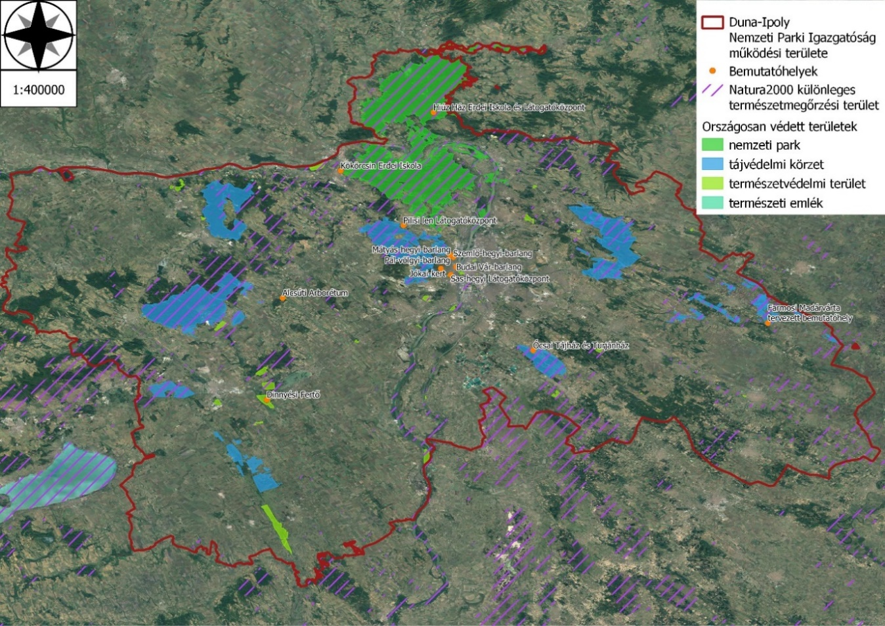

- kép: DINPI bemutatóhelyek
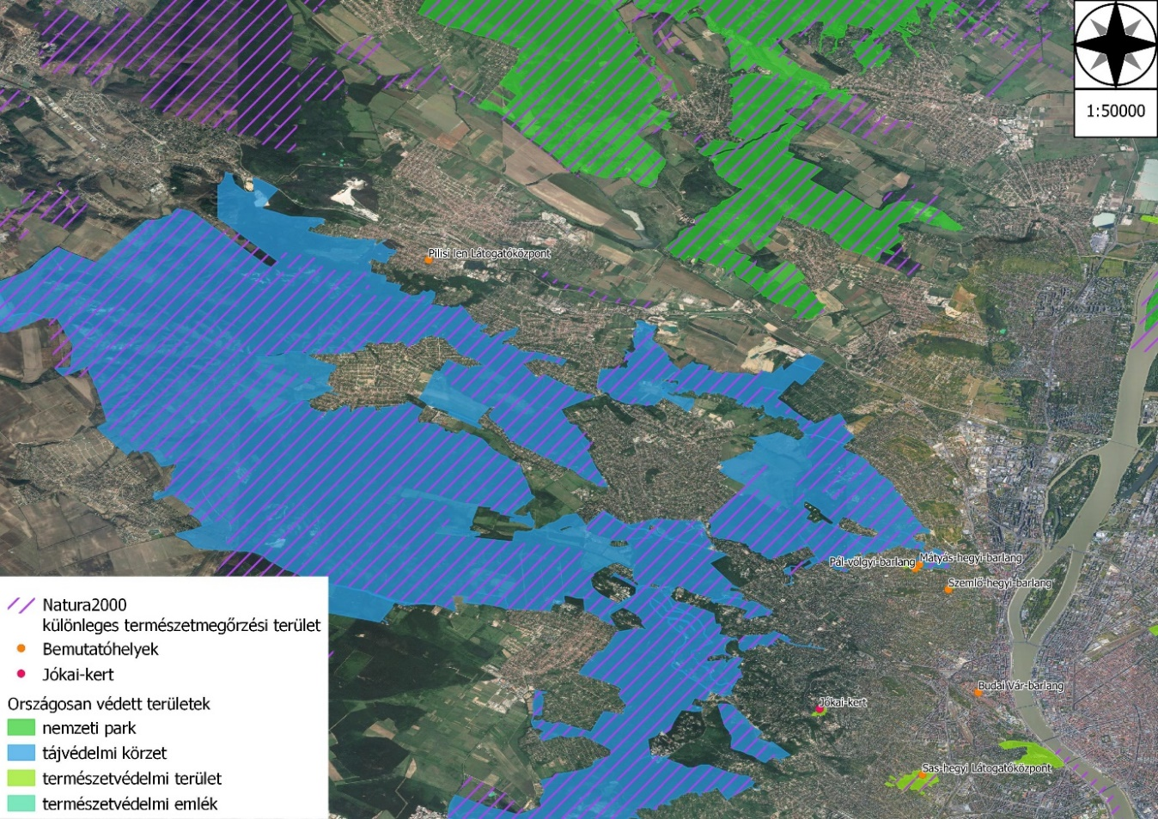
- kép: A fejlesztésben érintett Natura2000 bemutatóhelyek térképi ábrázolása

A fejlesztési célterület térképéhez kapcsolódó szöveges leírás, a bemutatás választott módjának leírása

A látogatói területek nagy része a felújításra kerülő Steindl-villa fölszinti és emeleti részein lesz megtalálható (cc. 160-200 m2), amely területekhez funkcionálisan, így látványvilágát tekintve is szorosan hozzákapcsolódnak majd a bejárati terek: a recepció/Zöld bolt, az előterek/átjáró/büfé, a veranda és terasz, valamint a pince helyiségei is.
A kiállítás témája – az igazgatóság meglévő, különleges és értékes gyűjteményére alapozva – „Magyarország madárvilága”. Ebbe a koncepcióba kiválóan beleilleszthető és egymást erősítve egyesíthető az unikális madárpreparátum-gyűjtemény (a kiállításban 474 db kitömött, montírozott madár, helyigénye: cc. 150 fm.), valamint a muzeális értékű madár-szakkönyv gyűjtemény (pl. Herman Ottó könyvei). A kiállítás fő témáját színesíti az épületnek és építőjének történetét felvillantó Steindl tematika, valamint a pincében a Kadarka Egyesület tevékenységéhez kapcsolódó szőlészeti-borászati tematika. Az egyéb terek (bejárati helyiségek, veranda, valamint a látogatói vizesblokkok), burkolati-, színezési-, infografikai stb. eszköztárral a fő kiállítási területekhez vizuálisan kapcsolódnak.
A belső építészeti koncepció alapját a régi és új kontrasztja, az emlékezetes, a meghökkentő látványelemek és a korszerű – a hagyományos installációk mellett a digitális technikát és az interaktivitást is alkalmazó – kiállítási és múzeumpedagógiai helyek létrehozása képezi. A vizuális összhatásban nagy szerepet játszik a hagyományos természetes anyagok (fa, kő, vakolat) és a homogén, neutrális modern anyagok (műgyanta, üveg, festett felületek, laminátumok) használata, melyek a látogatói útvonalat lekísérő bútorszalagok és falfelületekbe integrált vitrinsávok anyaghasználataiban is megjelennek. Tervezési cél volt a kiállító-helyiségek határoló felületeit (padló, falak) speciális installációs felületeknek tekinteni, valamint az épület örökölt adottságait (a régi lépcső és nyílászárók, a fogadóhomlokzaton „cégérként” megnyitott vakablak, a feltáruló padlástér, stb.) a kiállítási útvonal szerves részének tekinteni és kiemelt pontokként újrahasznosítani, ezzel is a környezettudatos gondolkodást szemléltetni.

Az információs tablók és az interaktív elemek megtervezésekor az alábbi szempontokat vettük figyelembe:
- stabilak, időtállóak legyenek
- tartalmi szempontból egységes szemléletet követve készüljenek
- az egyes tartalmak szakvezetés nélkül is könnyen érthetőek, értelmezhetőek legyenek
- élményközpontú, interaktív elemekkel történjen a bemutatás
- a játékok úgy alakulnak ki, hogy azt felnőtt és gyerek egyaránt megértse és élvezze, az információátadás mindkét korosztály számára könnyen befogadható legyen,
- a tablók, interaktív elemek fogyatékkal élők speciális igényeit szem előtt tartva kerüljenek kialakításra (gyengén látók, szellemi fogyatékkal élők).

A kialakított kiállítási elemek céljai az alábbiak:
- a szervezett programok, hosszabb időtartamú természetismereti foglalkozások tartására alkalmas interaktív, multifunkcionális élménytér létrehozása,
- A témán belül kiemelt hangsúly kerül a Natura 2000 jelölőfajok ismertetésére.

A Látogatóközpont funkcionális helyiségei:

1. FOGADÓ LÁTVÁNY
A Steindl-villa északi homlokzatán lévő „vakablak” megnyitásával egy olyan, a belső funkciót kivetítő elem került a homlokzatra, ami finom „kortárs hozzáadásként” egészíti ki a külső imázst, belülről pedig a madárkiállításnak a része: egy madáretető és les, ami lehetőséget ad arra, hogy a Jókai-kert madarait is a lombkorona magasságából szemlélhessék a látogatók.

2. BEJÁRATI ELŐ TÉR / ZÖLD BOLT
A bejárati elő térben lévő Zöld bolt pultszalag multifunkciós. Egyrészt 1 fő számára recepciós munkahely (számítógép- és monitor-hellyel, zárható fiókkal), másrészt a látogatói forgalomhoz tartozó eszközöket (belépő jegyekhez pénztárgépet, jegykiadó automatát, az ajándéktárgyakhoz kihúzható „fiókvitrint”) tartalmaz, A háttérszekrényben pedig a Zöld bolt ajándéktárgyainak kiállítására és tárolására szolgáló üvegezett vitrint, étel- és ital-automatákat, és szelektív, kihúzható hulladéktárolókat helyezünk el. A pult előlapja üvegezett, a pultszalag két „bütüjén”pedig üveg/plexi hirdető felület és ládás prospektus/esernyő tartó található.

3. ÁTJÁRÓ
Az átjáróba tervezett beépített bútorok és mobíliák multifunkcionálisan, a várható gyerekforgalomra is számítva „játszó-elemekként”, (ruha)tároló- és ülőbútorként is szerepelnek a térben. A felnyitható ülőkék fix vízszintes részébe ülőkénként 2-2 töltő port épül be, az Előtér mentén lévő szakaszba a takarításhoz is szükséges konnektor, valamint ruhaakasztó fogas is kerül.

4. KIÁLLÍTÁSI ELŐTÉR
A Natura 2000 kiállítótér előterében (még a törzskiállítás előzményeként) „mini-kiállítás” keretében bemutatásra kerül a villának és építőjének története, a Steindl-féle fa lépcső belekomponálásával. A tér két vitrinje az emeleti kiállítások „beharangozójaként” az átjáró felőli oldalon madarak, a Natura2000 felőli oldalon régi könyvek tárolására szolgál majd.

5. NATURA 2000 KIÁLLÍTÓTÉR
A tér multifunkcionális használhatósága érdekében a cc. 60 m²-es térben vetített képes, ill. változtatható tartalmú installációk kerülnek elhelyezésre. A megtartott nyílások keretezést, a VRV berendezések takarást kapnak.
A tér több szinten, a galériával is egybenyitott, ezzel a középület léptékét erősítve, illetve a kiállításoknál kedvező felső szórt fényt megadva.
A technika (világítás, vetítés) befogadására a mennyezethez erősített tartóvázak készülnek (lásd: elektromos tervek), alapvetően fehér színben.

6. VERANDATÉR: ELŐADÓ-, FOGLALKOZTATÓ- ÉS RENDEZVÉNYTÉR
A NATURA 2000 kiállítótérből nyíló, visszaépített veranda kb. 70 fő befogadására alkalmas, előadások, foglalkozások és rendezvények megtartására szolgáló tér. A terem ferde mennyezetének és az látszó faszerkezetnek teremakusztika szerepe is van, valamint a világítás és az előadás-technika fogadására is alkalmas, a szerkezet és a technika is fehér színű.
A tér dísze és multifunkcionális (kihajtható pulpitus, VRV-takarás, szerverszekrény, bútorajtó, hulladéktároló, „kandalló”-szekrény) bútorsávja és a fölötte húzódó nagyméretű grafikai/kép/fotó elhelyezésére szolgáló, fentről vonalmentén megvilágított tapétafelület a kiállítótérrel szomszédos falon helyezkedik el (a tér többi fala üvegezett).
Az előadásokhoz szükséges mobíliák tárolására az előtérből nyíló catering és raktárhelyiségben nyílik majd mód.

7. GALÉRIA ÉS PADLÁS-KIÁLLÍTÓTÉR
A galériára kerül a Natura 2000 állandó kiállítás, amelyhez korszerűen megformált vitrinek és interaktív kiállítási installációk is kerülnek majd. A galériaszint differenciált tereibe az azoknak megfelelő kiállítási részek kerülnek. Így például a fénytől védettebb kiállítótér-sávba elhelyezhető a madárpreparátumok nagy része az új vitrinekben. A galéria kiállítótérből pedig a központi és az oldal-vitrinben, valamint az ablakok előtti ülőkékbe rejtve (hangszórókon keresztül madárhangok megismertetése) az interaktív kiállítási eszköztár érvényesülhet jobban. Az emelet egyes pontjaiban az épület adottságaiból kiindulva, azokat megtartva speciális installációs pontok alakultak ki. Ilyen az eredeti ajtónyílások megtartásával kialakított „titok-szekrények”, a padlástér felé továbbfutó lépcsőn kialakítható „padlás-kiállítás” a padláslakó baglyok és denevérek bemutatására, valamint a már az északi fal vitrinsorán keresztül megtekinthető, a vakablak megnyitásával képzett „madáretető /les”.

A park megújítása

A projekt keretében Jókai Mór egykori gyümölcsöskertje is megújul. A kert flórája a régióra jellemző lágy- és fásszárú növényekkel gazdagodik, míg egyes cserjésedő foltok és a nem a régióra jellemző, illetve az épületekre veszélyessé vált faegyedek kivágásra kerülnek. Mindezzel a kert áttekinthetőbbé, élővilága sokszínűbbé válik, s egy közel három hektáros természetközeli élőhely ökológiai állapota javul. Míg az igazgatóság irodaépülete és a Jókai présház környezetében a történeti, műemléki jelleg lesz domináns, a kert felső részében a természeti folyamatok bemutatása, valamint az ökoturisztikai funkciók lesznek hangsúlyosak. A műemléki beavatkozások közül kiemelkedik a műemléki lépcső megtartása és kiemelése, az Anakreón szobor pedig a kert központi részérére kerül áthelyezésre. A kerti utak felújítása mellett a kert többek között új parkbútorokkal, madáritatókkal, játszótéri elemekkel és egy detektívüveges madárlessel is gyarapodik. A kertet jelenleg elcsúfító, leromlott fizikai állapotú és megjelenésű faépületek – többek között a madárkiállításnak helyet adó Pavilon épület - lebontásra kerülnek. Helyükön parkolóhelyek, fedett kerékpártároló és rendezvénytér létesül. Megújul a kert bejárata is: a látogatókat a jövőben reprezentatív vendégbejárati kapu fogadja majd.
A könyvtár megújítása

A nemzeti parki igazgatóság épülete ad otthont a Keve András Madártani és Természetvédelmi Szakkönyvtárnak. A projekt ennek fejlesztését is érinti: a gyűjtemény egy jelentős része digitalizálásra kerül és egyes könyvritkaságok a Natura 2000 kiállítás részeként is megismerhetőek lesznek.

Térképen nem ábrázolható bemutatási módok

Az igazgatóság bemutatóhelyeinek alapszolgáltatásaitól eltérő, helyspecifikus szolgáltatások, amelyek igazán egyedivé teszik a Jókai-kertet és megadják karakterének jellegét, az alábbiak:

- A Magyarország madárvilága c. kiállítás. A kiállítás országos viszonylatban is egyedülálló. A gyűjtemény legnagyobb része 1940 előtti gyűjtésből származik. Mind muzeális, mind tudományos értéke felbecsülhetetlen. A gyűjteményben megtaláljuk számos ritka faj példányát, vagy több esetben magyarországi bizonyító példányait is. A gyűjtemény fejlesztésében olyan nagy neveket találunk, mint pld: Scmidt Egon, Sterbetz István, vagy a híres vadász, Széchenyi Zsigmond. E kiállítás fogja képezni a Steindl-villában megvalósuló Natura 2000 kiállítás bázisát.
- Kert-és irodalomtörténeti séták. A program során szakvezetéses sétán ismerkedünk az írófejedelem egykori birtokával. Csodálatos panoráma, rózsakert, Jókai által ültetett évszázados fák várják a látogatókat. A Jókai Emlékszobában elmerülhetünk a XIX. század végi svábhegyi élet, a Jókai család egykori használati tárgyainak, régi fényképeinek hangulatában.
- Rendelhető tematikus programok óvodás és iskolás gyerekcsoportok számára az alábbi témákban: madárbarát kert, téli madáretetés, városi életmódhoz szokott és éjszaka aktív állatok, élet a komposztban, játékos természetismeret 4-9 éves korosztály számára kincskereső játékkal.
- Garantált tematikus programok kisgyermekes családoknak az alábbi témákban: téli madárgyűrűzés és madáretetés, gólyaváró program, húsvéti kincskeresés, Környezetvédelmi Világnap, Márton-napi lámpás séta.
- Egyéb kulturális programok felnőtt csoportok számára: Magyar Kultúra Napja, Magyar Széppróza Napja, Kulturális Örökség Napja.
- Jókai kora, Jókai bora c. rendezvényünk, amelyet 2009-ben a Petőfi Irodalmi Múzeummal közösen indítottuk útjára. Meghívott vendégelőadókkal Jókaihoz, a Jókai-kerthez, ill. a természetvédelemhez kapcsolódó témákról beszélgetünk, továbbá egy magyarországi borászat közreműködésével borkóstolót tartunk az egykori présház mellett. A rendezvényt színesíti továbbá egy szakvezetéses séta a kertben és a Magyarország madárvilága c. kiállítás bemutatása, valamint a PIM közreműködésével a Jókai Emlékszoba megtekintése.
- Madarak és Fák Napja családi rendezvény. Minden évben a Jókai-kertben kerül megrendezésre e jeles nap. Az ingyenes, egész napos program civil, önkormányzati és állami szervezetek közreműködésével valósul meg. A látogatókat természetismereti vetélkedők, a Keve András Madártani és Természetvédelmi Szakkönyvtár megtekintése, könyvritkaságok bemutatása, társasjáték, kvízjátékok, a Madárbarát kert program bemutatása, gyerekrajz kiállítás, az Év fajai/értékei, Csipogó játszóház, az MME Bolt, Nemzeti Parki Termékesek vására, kézműves foglalkozások, a Petőfi Irodalmi Múzeum játékos feladatai, madárgyűrűzési bemutató, a Jókai-kert mesterséges költőodúinak tavaszi szemléje, szakvezetéses séták és előadások várják.
- Szüret a Svábhegyen c. rendezvény. A Kadarka Kör szervezésében kerül megrendezésre minden év októberében, amelynek során a hajdan híres Budai Vöröst, a régi Pest-Buda borát és frissen préselt mustot kóstolhat a közönség szüreti tánc és harmonikaszó kíséretében.

VIII. A fejlesztés dokumentációja

Látványtervek
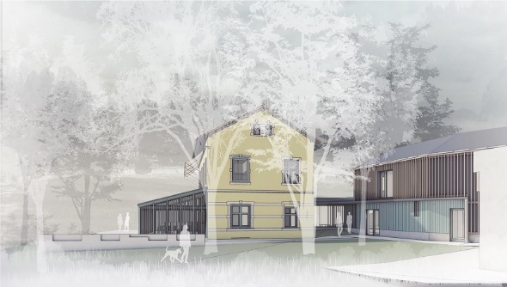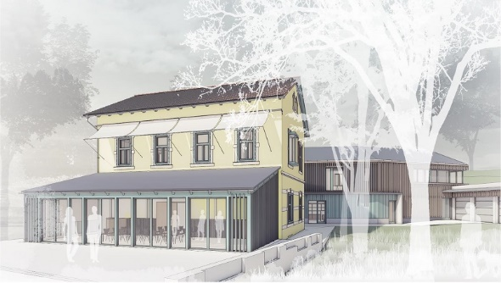
3-4.kép: a Steindl-villa felújítási utáni homlokzata és oldalnézete a látványterveken
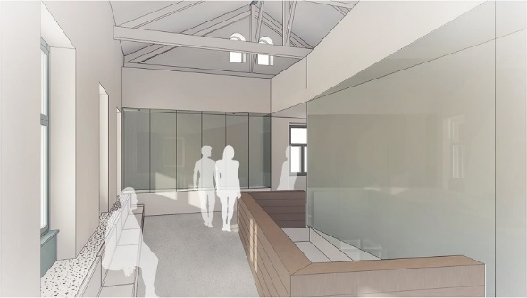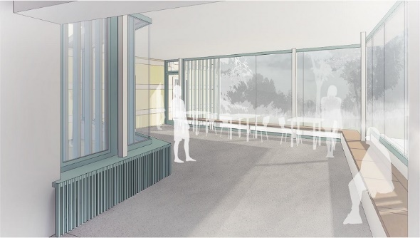
5-6. kép: a Steindl-villa felújítási után a látványterveken, emeleti kiállító tér
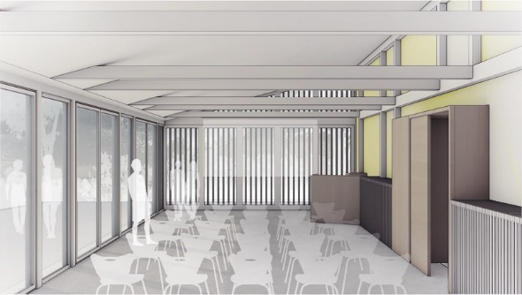
7. kép: a Steindl-villa felújítási után a látványterveken, földszint

Natura 2000 hálózatot bemutató tábla
Minden Natura 2000 bemutatóhelyen a Natura 2000 hálózatot bemutató táblával fogjuk megjeleníteni a bemutatóhelyek hálózatosságát. Célunk ezzel a DINPI működési területén található Natura 2000 bemutatóhelyek térképes ábrázolása, egységes kommunikációja. Grafikus megjelenítés: a Duna-Ipoly Nemzeti Park Igazgatóság működési területének térképes megjelenítése, a bemutatóhelyekhez kötődő Natura 2000 jelölőfajokkal.

sz. MELLÉKLET

A Duna-Ipoly Nemzeti Park Igazgatóság bemutatóhelyein és programjain regisztrált látogatók száma (fő)
 | 2013 | 2014 | 2015 | 2016 | 2017 | 2018 | 2019 | 2020
Pál-völgyi-barlang | 35 809 | 36 811 | 35 357 | 35 206 | 36 324 | 36 638 | 42 939 | 17 537
Szemlő-hegyi-barlang | 28 661 | 31 480 | 29 608 | 30 241 | 33 788 | 34 428 | 34 912 | 16 552
Alcsúti Arborétum | 26 585 | 34 189 | 49 865 | 47 414 | 62 720 | 26 507 | 38 194 | 33 795
Sas-hegy | 20 190 | 20 541 | 20 217 | 20 945 | 23 552 | 19 988 | 20 630 | 4 660
Királyrét, Hiúz Ház | 5 158 | 8 188 | 11 019 | 13 768 | 14 495 | 14 846 | 10 775 | 2 002
Ócsai Tájház | 5 262 | 5 843 | 6 221 | 7 305 | 8 149 | 7 709 | 8 453 | 2 093
Mátyás-hegyi-barlang | 4 669 | 7 203 | 7 913 | 8 250 | 8 031 | 8 068 | 7 885 | 2 435
Pilisi len Látogatóközpont | 2 130 | 2 365 | 3 106 | 3 347 | 3 576 | 3 507 | 4 349 | 95
Esztergom, Kökörcsin ház | 610 | 2 168 | 2 260 | 2 305 | 3 418 | 1 943 | 2 225
Jókai-kert | 2 076 | 3 031 | 2 264 | 2 135 | 1 900 | 3 587 | 2 912 | 1507
Szakvezetések, garantált túrák | 12 007 | 16 663 | 19 389 | 15 371 | 15 168 | 13 710 | 10 162 | 7 835
Rendezvény | 20 583 | 14 662 | 16 226 | 19 089 | 16 541 | 19 483 | 15 611 | 1 689
Várbarlang | 17 919 | 17 931 |  |  |  |  | 2 252 | 1 352
Pálfája | 1 376 | 746 | 1271 | 2 934
Táborok | 792 | 650 | 616 | 844 | 725 | 1 088 | 713 | 529
Vízibusz |  |  |  |  | 636 | 2 236 | 3 596 | 776
Egyéb | 3 682 | 5 790 | 7800 | 9 583 | 8 708 | 13 938 | 10 033 | 8043
Összesen | 187 509 | 208 261 | 213 132 | 218 737 | 237 731 | 207 676 | 215 641 | 100 900

